关于2020年退休教职工体检工作的通知
现将学院2020年退休教职工体检工作事项通知如下：
一、参加范围和时间安排
- 参加范围：学院所有退休教职工(不包含本年退休职工)
- 时间安排：2020年10月10日——2020年11月30日
- 体检单位：爱康国宾健康体检管理集团（天津）
二、注意事项
- 爱康国宾健康体检管理集团（天津）在市内提供四处体检地点（具体地址见附图），可根据距离远近自由选择一个地点参加体检。体检时间为：每周二到周日7:30-10:30（采血截止时间为9:30）。
- 体检预约电话：18722251011 邸经理 （去之前必须预约或按照体检中心发送的预约短信前往）
- 体检时请携带本人身份证，以身份证为体检凭证。体检报告可自行领取，或根据体检短信上用户名密码网上打印，或在前台登记地址由体检中心快递到家，费用自付。
- 年龄较大或行动不便者体检时须家属陪同。
- 请大家相互转告体检事宜。
三、体检注意事项
- 体检前三天清淡饮食，不要饮酒，避免剧烈运动，从体检前8小时开始禁食、禁水，保持充足睡眠。
- 高血压、心脏病等慢性病患者，建议不要停药，高血压患者可照常服降压药，其他药物在采血后服用。
- 腹部超声、C尿素呼气试验等项目属于空腹检查项目。
- 做妇科超声或前列腺、膀胱超声检查的客人需憋尿，请在做完空腹项目后饮水400至600ml以使膀胱充盈后进行检查。
- 需要妇科检查的女士，请排空小便后再做妇科检查。
- 女性月经期不能做妇科检查，要在月经干净3天后检查。
- 戴隐形眼镜者，请体检当天佩戴框架眼镜。
- 体检当日不要穿带有金属制品的内衣，尽量不要佩戴首饰，否则可能在放射检查时给您带来不便。
四、具体地址及交通提示
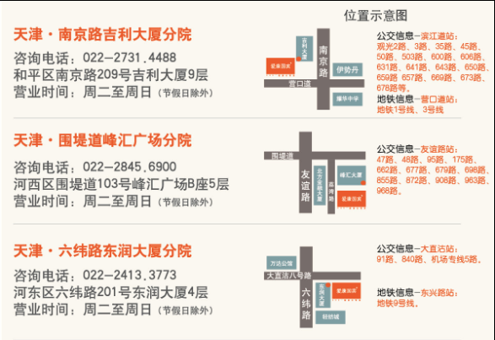
公交信息——滨江道站（观光2路、3路、35路、45路、50路、503路、600路、606路、631路、641路、643路、650路、659路、657路、669路、673路、678路等）
地铁信息——营口道站（地铁1号线、3号线）
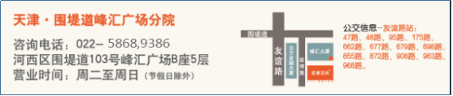
公交信息——友谊路站（47路、48路、95路、175路、662路、677路、679路、698路、855路、872路、908路、963路、968路等）
公交信息——大直沽站（91路、840路、机场专线5路）
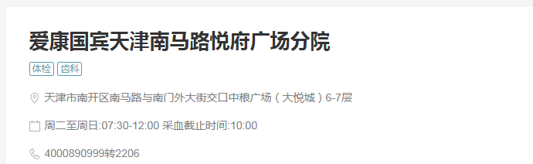
地铁信息——东兴路站（地铁9号线）
公交站：大悦城写字楼。 途经公交：161、168、635、657、676
地铁：2号线鼓楼站
学院工会在此恭祝您身体健康，万事如意。
工会咨询电话：28775877
学院工会
2020年9月21日

